**面对面，更来电！CPVF2022深圳国际石油化工泵、阀门及管道展览会即将开启**

倒计时15天，一场“面对面”采购对接大会即将开启！CPVF2022第十四届深圳国际石油化工泵、阀门及管道展览会将于2022年7月28-30日在深圳会展中心（福田）举办，企业已整装待发！

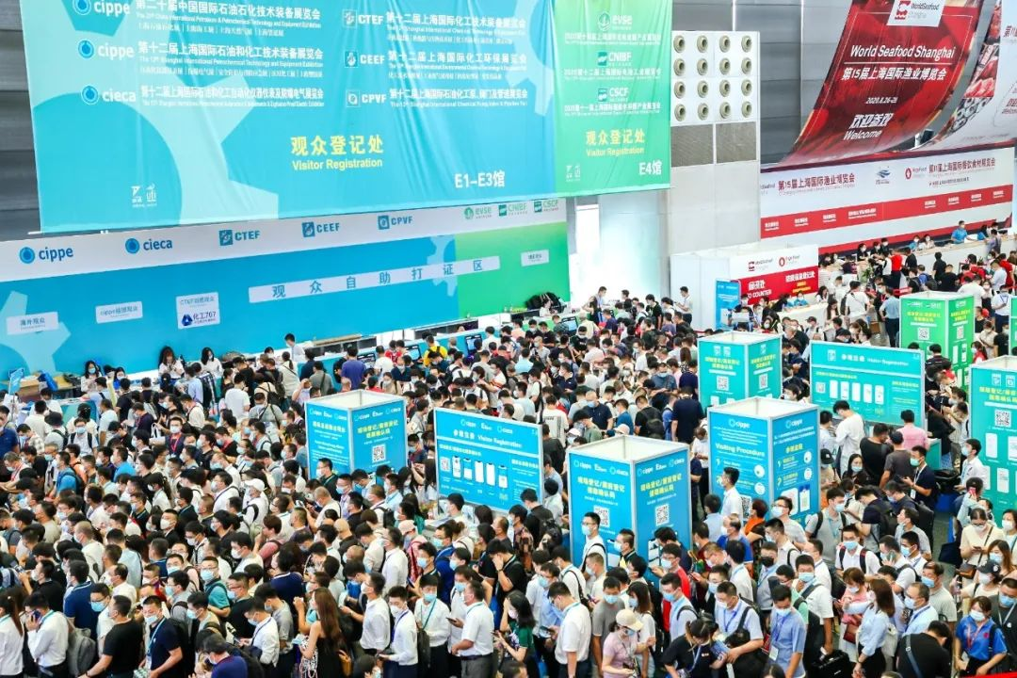

**泵阀产品应用广泛，需求量大**

泵、阀门应用广泛，泵阀常用于液体运输领域，是大型运输装置的重要组成部分。泵阀广泛应用在石油、化工、机械、电子、国防、航天航空等领域，在国民经济建设中发挥着重要的作用。近年来，随着我国城市化、工业化进程加快，中国目前已发展成世界阀门第一大国，也是世界中低端阀门的主要生产国。

根据GIA等数据：2020年全球阀门制造行业的市场规模为732亿美元，2021年全球阀产值760亿美元。据相关数据显示：截止到2021年，我国阀门产业年产值已连续多年超过2100亿元，行业增长速度6%以上。

显而易见，泵阀市场需求不断释放，行业规模不断扩大。今年上半年，疫情波及国内多个省市，或多或少影响着泵阀企业，订单数量有所下滑。石油化工产品种类繁多，泵阀产品作为通用设备，被抑制的需求量将在下半年激增。

**面对面，更来电！知名阀门企业齐亮相**

展会不仅是企业自我展示的重要平台，更是业内合作共赢的平台。作为年度化工行业盛会，CPVF2022第十四届深圳国际石油化工泵、阀门及管道展览会即将开启，同期举办第十四届深圳国际化工装备博览会、第十四届深圳国际化工环保展览会。预计参展企业1000多家，展览面积60,000平方米，专业观众突破100,000人次。



本届展会上，众多知名阀门企业将亮相，包括德国海密梯克、杭州碱泵、德国斯派莎克阀门、天津泰雅、信泰阀门集团、永联阀门集团、上海巨良阀门集团、瑞思拓阀门集团、祥松阀门集团、耐氟隆集团、中诚阀门集团、耐莱斯阀门集团、强科阀门集团、远亚泵业、江苏华英、利尔多、康工阀门、智鹏自控阀门、上海德耐泵业、滨特尔控制设备、浙江之巨管业、浙江瓯明流体、浙江富泰阀门、温州一宇、浙江远跃、世佳阀门、浙江远大、汇正自控、上电法兰、浙江川一等，同台展示新技术、新设备。

**全方位招观，百余个参观团将莅临现场**

据悉，为了保障本届展会的参展效果，近期，组委会全方位组织专业观众不停歇，联动行业协会、化工园区、工程公司、行业媒体、参展企业、第三方专业机构等合作单位共同组织专业观众，针对重点采购商，由专业的客服团队一对一服务。

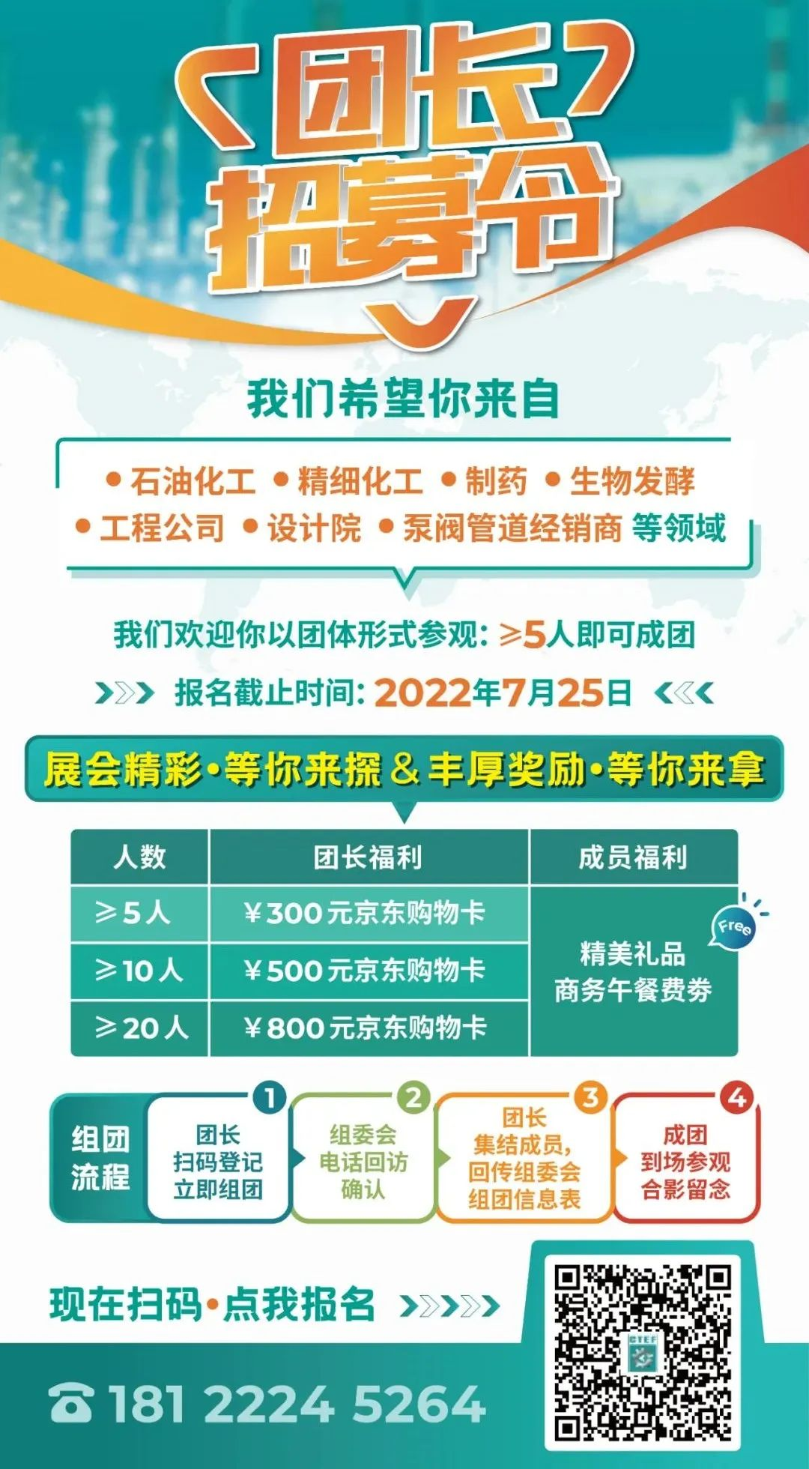

石化行业买家：中石油、中石化、中海壳牌、惠州石化、普莱克斯、东莞和氏璧、众和化塑、方川润滑油、合诚润滑等；

医药化工买家：国药集团、广药集团、广东药康、龙沙制药、海滨制药、哈药集团、瑞博制药、常州制药、龙泽制药等；

化工新材料买家：金发科技、天赐高新、浙江新和成、研一新材料、一丞阻燃、铂索新材料、德美新材料、定南新材料、三爱富振氟、友谊南海等；

涂料染料买家：阿克苏诺贝尔、立邦、嘉宝莉、威士伯、华谊、展辰涂料、爱卡特、珠涂公司等；

农药化肥买家：史丹利、杜邦农化、中化化肥、中农集团、金正大、鲁西化工、湖北宜化、江山农药、金禾实业、湖南海利等；

化工原料买家：万华化学、朗盛化学、桐昆股份、东方盛红、巨化、佳化化学、多氟多、上海化纤等；

工程公司：中国五环、中国寰球、中国天辰、中国中元、联合工程、成达工程、上海惠生、东华工程等；

化工园区：惠州大亚湾经济技术开发区、茂名高新技术产业开发区、珠海经济技术开发区、东莞市沙田镇虎门港立沙岛精细化工园区、珠西新材料集聚区、南雄产业转移工业园、清远高新技术产业开发区、四会市江谷精细化工工业园等；

协会组团：广东省润滑油行业协会、深圳市新材料行业协会、广州医药行业协会、惠州市石油和化学工业协会、广州市新材料产业发展促进会、金湾区中小企业发展促进会、金湾区医药健康行业协会、珠海康德莱医疗产业园、珠海市工业与互联网协会等；

媒体组团：环保在线、化工707、海川化工、马后炮化工、广化交易、流程工业、化工邦等。

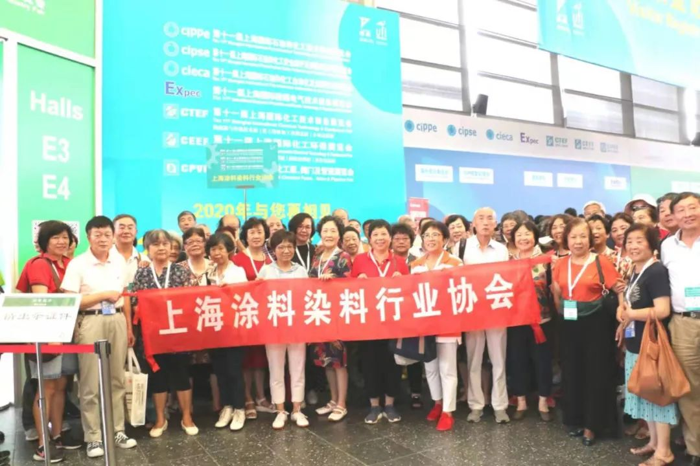

“**线上+线下” 助推展会品牌**

针对当前我国化工行业的热点及痛点问题，主办方与多家行业机构共同举办第十四届国际石油天然气产业高峰论坛、2022微化工技术研究与装备工程化应用研讨会、2022第四届化工高浓度废水深度处理及循环利用技术研讨会、防爆认证及防爆技术交流会等多场会议论坛。



组委会将邀请政府部门领导、化工领域知名学者、国家级行业协会领导、各省市化工园区、各省市化工行业协会、化工企业、科研院校、行业媒体等约300余名代表出席，共同解读行业新政策，了解行业发展新趋势，传播前沿技术信息。

值得一提的是，开幕式当天还将同步直播探馆，“线上+线下”打破地域格局，加大展商宣传，开拓合作商机，搭建采购对接桥梁。